Indica cómo podemos ver las extensiones de nuestros archivos (Explica y adjunta

pantallazo de los pasos y del resultado)

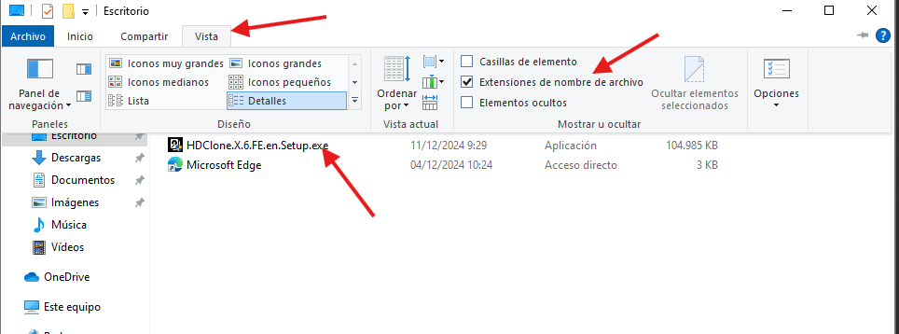

Muestra los elementos ocultos (Explica y adjunta pantallazo de los pasos y del resultado)

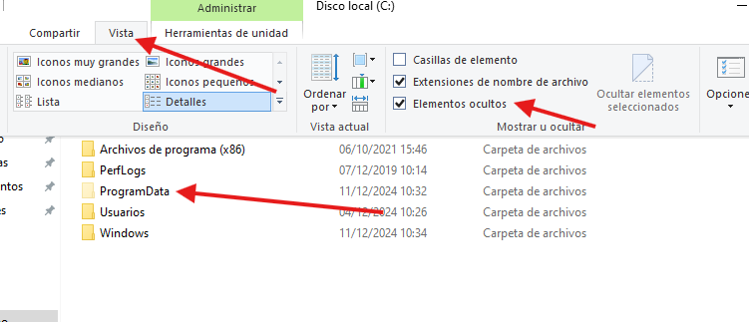

Busca en la unidad C de tu equipo los archivos de tamaño grande (de 128MB a 1 GB).

Ordena el resultado de la búsqueda por tamaño (Explica y adjunta pantallazo de los pasos

y del resultado)

No se encuentra nada, técnicamente es con size: el rango que quieres buscar

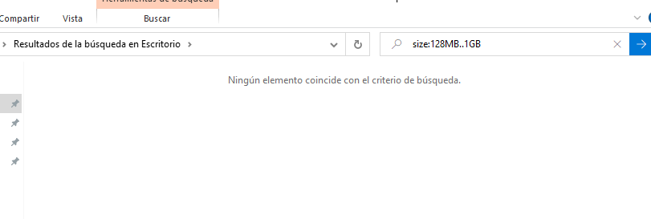

Realiza las siguientes operaciones sobre directorios y archivos en entorno texto:

(Pantallazos del comando y del resultado)

Crea en C una carpeta de nombre Ejemplo

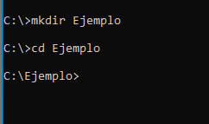

b)

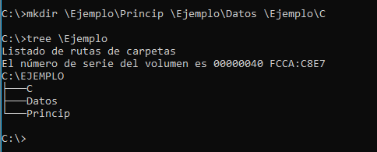

c)

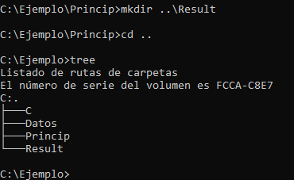

d)

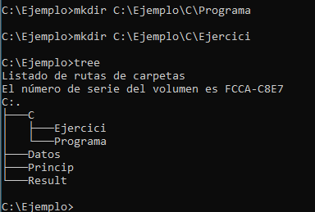

e)

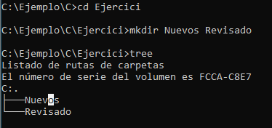

f)

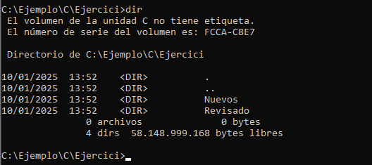

g)

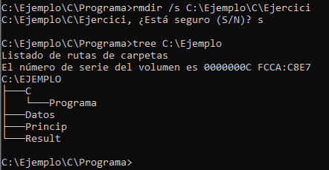

h)

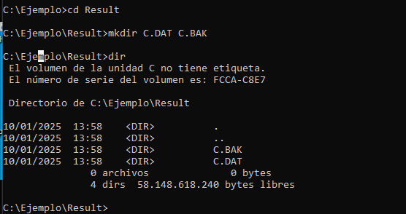

i)

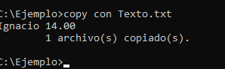

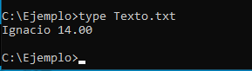

j)

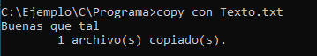

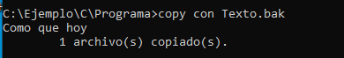

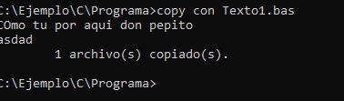

k)

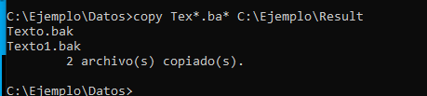

l)

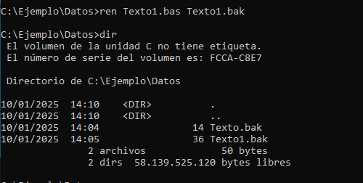

m)

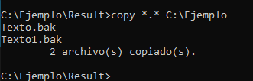

n)

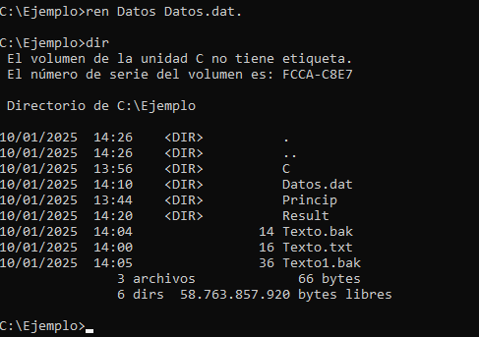

ñ)

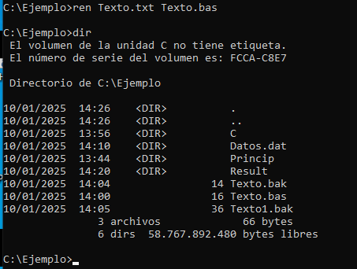

o)

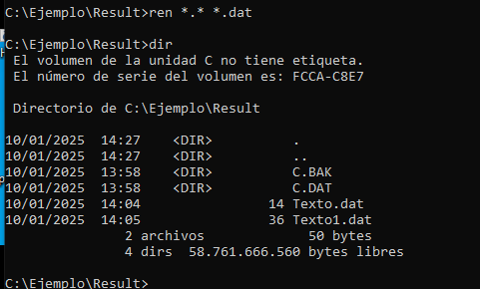

p)

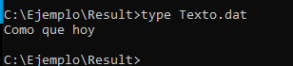

q)

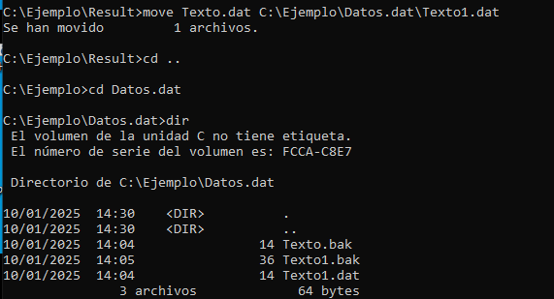

r)

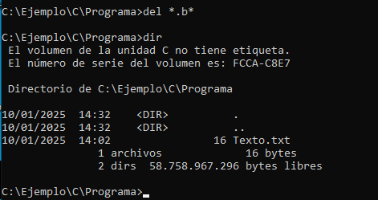

s)

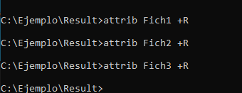

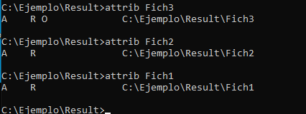

t)

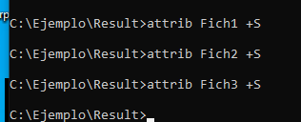

u)

